Mẫu số 138/HS
(Ban hành theo Thông tư số /2026/TT-VKSTC
ngày / /2026)
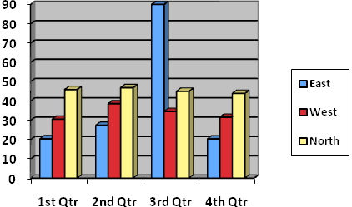

VIỆN KIỂM SÁT … ................................................. | CỘNG HÒA XÃ HỘI CHỦ NGHĨA VIỆT NAM  Độc lập - Tự do - Hạnh phúc
Số: …/YC-VKS…-… | …, ngày … tháng … năm 20…

YÊU CẦU
Cung cấp tài liệu liên quan đến hành vi, quyết định tố tụng
vi phạm pháp luật trong điều tra

VIỆN TRƯỞNG VIỆN KIỂM SÁT²…

Căn cứ các điều 41, 166 và 167 của Bộ luật Tố tụng hình sự;
Căn cứ Quyết định khởi tố vụ án hình sự số … ngày … tháng … năm … (Quyết định thay đổi/bổ sung Quyết định khởi tố vụ án hình sự số … ngày … tháng … năm …, nếu có) của… về tội … quy định tại khoản … Điều … của Bộ luật Hình sự;
Căn cứ Quyết định khởi tố bị can số … ngày … tháng … năm … (Quyết định thay đổi/bổ sung Quyết định khởi tố bị can số … ngày … tháng … năm …, nếu có) của… đối với… về tội … quy định tại khoản … Điều … của Bộ luật Hình sự (nếu có);
Xét thấy.....................................................................................................................,

YÊU CẦU:

Cơ quan/tổ chức/cá nhân... cung cấp những tài liệu liên quan đến hành vi, quyết định tố tụng vi phạm pháp luật trong điều tra vụ án nêu trên, cụ thể như sau:
1. ……………………………………………………………....................………….
2. …………………………………………………................…………………….....
3.…………………………………………………..............…………………………
Thời hạn cung cấp là … ngày, kể từ cơ quan/tổ chức/cá nhân⁹… ngày nhận được Yêu cầu./.
Nơi nhận:  - ⁹...;  - Lưu: HSVA, HSKS, VP. | …………………………….  (Ký, ghi rõ họ tên, đóng dấu)

Ghi tên Viện kiểm sát cấp trên trực tiếp
Ghi tên Viện kiểm sát ban hành
Viết tắt tên Viện kiểm sát ban hành - đơn vị phụ trách (nếu có)
Ghi địa danh là tên tỉnh/thành phố nơi đặt trụ sở của Viện kiểm sát ban hành
Ghi tên cơ quan, người có thẩm quyền ra Quyết định khởi tố vụ án hình sự
Ghi tên cơ quan, người có thẩm quyền ra Quyết định khởi tố bị can
Ghi họ tên người hoặc tên pháp nhân bị khởi tố
Ghi lý do yêu cầu cung cấp tài liệu theo quy định tại khoản 5 Điều 166 của Bộ luật Tố tụng hình sự
Ghi tên cơ quan/tổ chức/người có trách nhiệm phải cung cấp tài liệu
Ghi chức danh người ký

